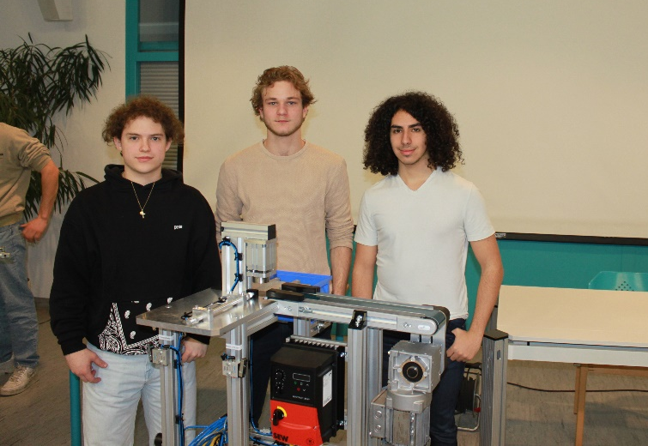
- Projekt: Einpressvorrichtung

Gruppenmitglieder:
- Lino Ritter Heron
- Kerim Yilmaz Heron
- Marco Kogler Cidan

Aufgabenstellung:
Sobald der Sensor keine 5050 Verbinder mehr erkennt, bewegt sich das Förderband und transportiert somit ein neues Teil. Ein zweiter Sensor erkennt, das der 5050 Verbinder auf Position ist und gib ein Signal weiter. Dadurch kann der Pressvorgang gestartet werden. Durch eine Zeitverzögerung wird dann der Zweite Zylinder angesteuert und schieb das fertig gepresste Bauteil raus.

Technische Daten:
- Maße der Einpressvorrichtung
- Funktion:

- Gewicht der Einpressvorrichtug:
Verwendete Materialien:
- Besonderheiten:

700x500x1205mm
Die Epv arbeitet Pneumatisch und Elektrisch
58 kg
Baustahl, Alu und Kunststoffe
Unser Projekt ist zeitlich effizienter und es gehen weniger Zentrierer kaputt. Der Ablauf wird wirtschaftlicher

